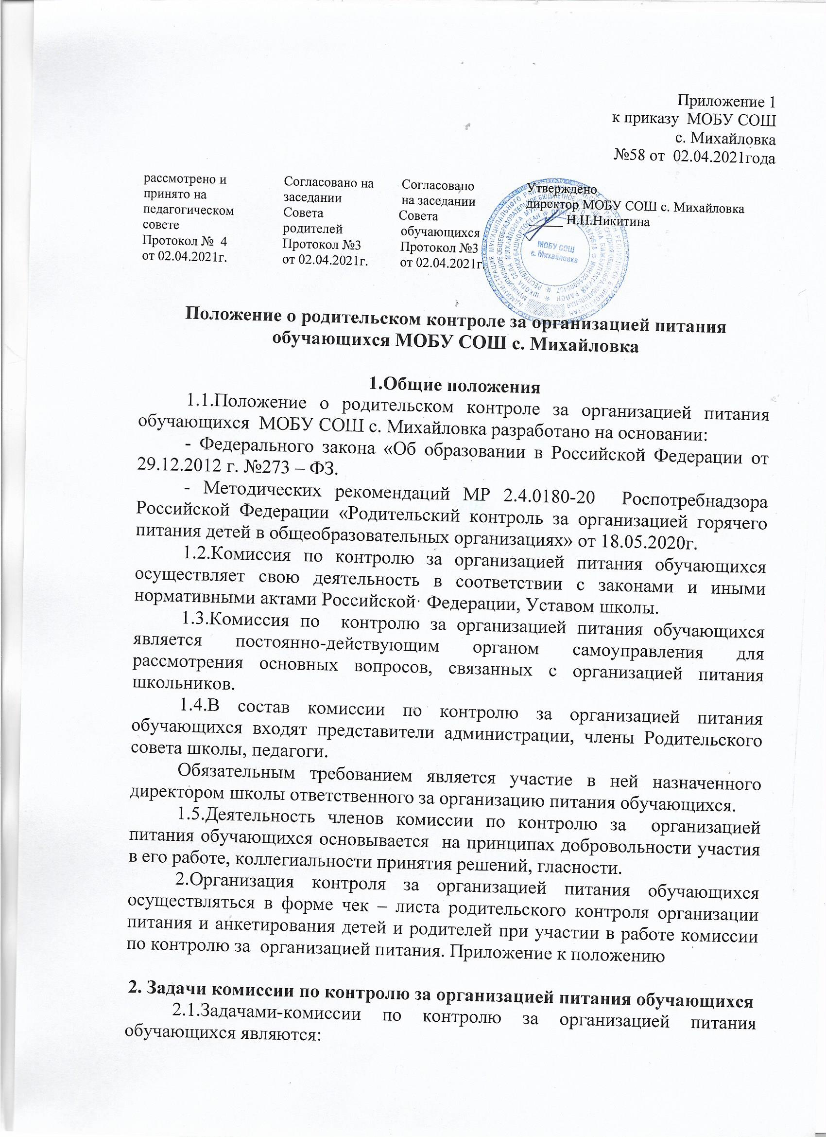

-обеспечение приоритетности защиты жизни и здоровья детей;
- соответствие энергетической ценности и химического состава рационов физиологическим потребностям и энергозатратам;
- обеспечение максимально разнообразного здорового питания и наличие в ежедневном рационе пищевых продуктов со сниженным содержанием насыщенных жиров, простых сахаров и поваренной соли, пищевых продуктов, обогащенных витаминами, пищевыми волокнами и биологически активными веществами;
-обеспечение соблюдения санитарно-эпидемиологических требований на всех этапах обращения пищевых продуктов (готовых блюд);
- исключение использования фальсифицированных пищевых продуктов, применение технологической и кулинарной обработки пищевых продуктов, обеспечивающих сохранность их исходной пищевой ценности.
3. Функции комиссии по контролю организации питания учащихся
3.1.Комиссия по контролю организации питания обучающихся обеспечивает участие в следующих процедурах:
-общественная экспертиза питания обучающихся;
-контроль за качеством и количеством приготовленной согласно меню пищи;
- изучение мнения обучающихся и их родителей (законных представителей) по
организации и улучшению качества питания;
-участие в разработке предложений и рекомендаций по улучшению качества питания обучающихся.
4. Права и ответственность комиссии по контролю организации питания учащихся
4.1.Для осуществления возложенных функций комиссии предоставлены следующие права:
- контролировать в школе организацию и качество питания обучающихся;
- получать от повара, медицинского работника информацию по организации питания, качеству приготовляемых блюд и соблюдению санитарно-гигиенических норм;
-заслушивать на своих заседаниях старшего повара по обеспечению качественного питания обучающихся;
-проводить проверку работы школьной столовой не в полном составе, но в присутствии не менее трёх человек на момент проверки;
-изменить график проверки, если причина объективна;
-вносить предложения по улучшению качества питания обучающихся;
-состав и порядок работы комиссии доводится до сведения работников школьной столовой, педагогического коллектива, обучающихся и родителей.
5. Организация деятельности комиссии по контролю организации питания учащихся.
5.1.Комиссия формируется на основании приказа руководителя школы. Полномочия комиссии начинаются с момента подписания соответствующего приказа.
5.2.Комиссия выбирает председателя.
5.3.Комиссия составляет план-график контроля по организации качественного питания школьников.
5.4. О результатах работы комиссия информирует администрацию школы и родительские советы.
5.5. Один раз в четверть комиссия знакомит с результатами деятельности руководителя школы и один раз в полугодие Общешкольный совет родителей школы.
5.6. По итогам учебного года комиссия готовит аналитическую справку для отчёта по самообследованию образовательной организации.
5.7. Заседание комиссии проводятся по мере необходимости, но не реже одного раза в месяц и считаются правомочными, если на них присутствует не менее 2/3 ее членов.
5.8. Решение комиссии принимаются большинством голосов из числа присутствующих членов путём открытого голосования и оформляются актом.
6. Ответственность членов Комиссии
6.1.Члены Комиссии несут персональную ответственность за невыполнение или ненадлежащее исполнение возложенных на них обязанностей;
6.2.Комиссия несет ответственность за необъективную оценку по организации питания и качества предоставляемых услуг.
7. Документация комиссии по контролю организации питания учащихся
7.1.Заседания комиссии оформляются протоколом. Протоколы подписываются председателем.
7 .2. Тетрадь протоколов заседания комиссии хранится у ответственного лица за организацию питания обучающихся.

Приложение
к Положению о родительском
контроле за организацией питания обучающихся

Чек – лист родительского контроля организации питания
Дата проведения проверки:
Инициативная группа, проводившая проверку:
 | Вопрос | Да/нет
1 | Имеется ли в организации меню?
 | А) да, для всех возрастных групп и режимов функционирования организации
 | Б) да, но без учета возрастных групп
 | В) нет
2 | Вывешено ли цикличное меню для ознакомления родителей и детей?
 | А) да
 | Б) нет
3 | Вывешено ли ежедневное меню в удобном для ознакомления родителей и детей месте?
 | А) да
 | Б) нет
4. | В меню отсутствуют повторы блюд?
 | А) да, по всем дням
 | Б) нет, имеются повторы в смежные дни
5. | В меню отсутствуют запрещенные блюда и продукты
 | А) да, по всем дням
 | Б) нет, имеются повторы в смежные дни
6. | Соответствует ли регламентированное цикличным меню количество приемов пищи режиму функционирования организации?
 | А) да
 | Б) нет
7. | Есть ли в организации приказ о создании и порядке работы бракеражной комиссии?
 | А) да
 | Б) нет
8 | От всех ли партий приготовленных блюд снимается бракераж?
 | А) да
 | Б) нет
9 | Выявлялись ли факты не допуска к реализации блюд и продуктов по результатам работы бракеражной комиссии (за период не менее месяца)?
 | А) нет
 | Б) да
10 | Созданы ли условия для организации питания детей с учетом особенностей здоровья (сахарный диабет, пищевые аллергии)?
 | А) да
 | Б) нет
11 | Проводится ли уборка помещений после каждого приема пищи?
 | А) да
 | Б) нет
12 | Качественно ли проведена уборка помещений для приема пищи на момент работы комиссии?
 | А) да
 | Б) нет
13 | Обнаруживались ли в помещениях для приема пищи насекомые, грызуны и следы их жизнедеятельности?
 | А) нет
 | Б) да
14 | Созданы ли условия для соблюдения детьми правил личной гигиены?
 | А) да
 | Б) нет
15 | Выявлялись ли замечания к соблюдению детьми правил личной гигиены?
 | А) нет
 | Б) да
16 | Выявлялись ли при сравнении реализуемого меню с утвержденным меню факты исключения отдельных блюд из меню?
 | А) нет
 | Б) да
17 | Имели ли факты выдачи детям остывшей пищи?
 | А) нет
 | Б) да

Анкета школьника (заполняется вместе с родителями)
Пожалуйста, выберите варианты ответов. Если требуется развернутый ответ или дополнительные пояснения, впишите в специальную строку.

1. УДОВЛЕТВОРЯЕТ ЛИ ВАС СИСТЕМА ОРГАНИЗАЦИИ ПИТАНИЯ В ШКОЛЕ?
ДА
НЕТ
ЗАТРУДНЯЮСЬ ОТВЕТИТЬ
2. УДОВЛЕТВОРЯЕТ ЛИ ВАС САНИТАРНОЕ СОСТОЯНИЕ ШКОЛЬНОЙ СТОЛОВОЙ?
ДА
НЕТ
ЗАТРУДНЯЮСЬ ОТВЕТИТЬ
3. ПИТАЕТЕСЬ ЛИ ВЫ В ШКОЛЬНОЙ СТОЛОВОЙ?
ДА
НЕТ
3.1. ЕСЛИ НЕТ, ТО ПО КАКОЙ ПРИЧИНЕ?
НЕ НРАВИТСЯ
НЕ УСПЕВАЕТЕ
ПИТАЕТЕСЬ ДОМА
4. В ШКОЛЕ ВЫ ПОЛУЧАЕТЕ:
ГОРЯЧИЙ ЗАВТРАК
ГОРЯЧИЙ ОБЕД (С ПЕРВЫМ БЛЮДОМ)
2-РАЗОВОЕ ГОРЯЧЕЕ ПИТАНИЕ (ЗАВТРАК + ОБЕД)
5. НАЕДАЕТЕСЬ ЛИ ВЫ В ШКОЛЕ?
ДА
ИНОГДА
НЕТ
6. ХВАТАЕТ ЛИ ПРОДОЛЖИТЕЛЬНОСТИ ПЕРЕМЕНЫ ДЛЯ ТОГО, ЧТОБЫ ПОЕСТЬ В ШКОЛЕ?
ДА
НЕТ
7. НРАВИТСЯ ПИТАНИЕ В ШКОЛЬНОЙ СТОЛОВОЙ?
ДА
НЕТ
НЕ ВСЕГДА
7.1. ЕСЛИ НЕ НРАВИТСЯ, ТО ПОЧЕМУ?
НЕВКУСНО ГОТОВЯТ
ОДНООБРАЗНОЕ ПИТАНИЕ
ГОТОВЯТ НЕЛЮБИМУЮ ПИЩУ
ОСТЫВШАЯ ЕДА
МАЛЕНЬКИЕ ПОРЦИИ
ИНОЕ __________________________________________
8. ПОСЕЩАЕТЕ ЛИ ГРУППУ ПРОДЛЕННОГО ДНЯ?
ДА
НЕТ
8.1. ЕСЛИ ДА, ТО ПОЛУЧАЕТЕ ЛИ ПОЛДНИК В ШКОЛЕ ИЛИ ПРИНОСИТ ИЗ ДОМА?
ПОЛУЧАЕТ ПОЛДНИК В ШКОЛЕ
ПРИНОСИТ ИЗ ДОМА
9. УСТРАИВАЕТ МЕНЮ ШКОЛЬНОЙ СТОЛОВОЙ?
ДА
НЕТ
ИНОГДА
10. СЧИТАЕТЕ ЛИ ПИТАНИЕ В ШКОЛЕ ЗДОРОВЫМ И ПОЛНОЦЕННЫМ?
ДА
НЕТ
11. ВАШИ ПРЕДЛОЖЕНИЯ ПО ИЗМЕНЕНИЮ МЕНЮ:
______________________________________________________

12. ВАШИ ПРЕДЛОЖЕНИЯ ПО УЛУЧШЕНИЮ ПИТАНИЯ В ШКОЛЕ

Приложение 2
Утверждено приказом МОБУ СОШ с. Михайловка
№ 58 от 02.04.2021года

Состав комиссии родительского контроля за организацией питания в МОБУ СОШ с. Михайловка

№ п/п | Ф ИО | Должность
1. | Минигулова С.В. | Зам. директора по ВР
2. | Васильева Р.А. | Председатель профкома
3. | Гизетдинова Е.В. | Председатель родительского комитета школы
4. | Акимова А.А. | Член родительского комитета
5. | Карпейкина Н.П. | Член родительского комитета

Приложение 3
Утверждено приказом МОБУ СОШ с. Михайловка
№ 58 от 02.04.2021года

Ежемесячный план – график
мероприятий родительского контроля за организацией питания обучающихся в МОБУ СОШ с. Михайловка

№ п/п | Мероприятия | Сроки
1 | Контроль за качеством и количеством приготовленной согласно меню пищи | ежемесячно в последний вторник или четверг месяца учебного года ( сентябрь по май текущего учебного года)
2 | Изучение мнения обучающихся и их родителей (законных представителей) по  организации и улучшению качества питания | ежемесячно в последний вторник или четверг месяца учебного года ( сентябрь по май текущего учебного года)
3 | Участие в разработке предложений и рекомендаций по улучшению качества питания обучающихся. | ежемесячно в последний вторник или четверг месяца учебного года ( сентябрь по май текущего учебного года)

